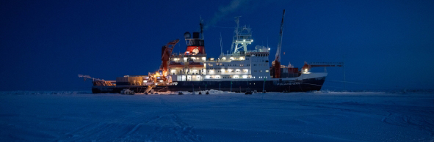
© Alfred-Wegener-Institut/Esther Horvarth (CC-BY 4.0)

Eisbrecher-Drifting im Nordpolarmeer
Lehrerin dokumentiert Arbeit der MOSAiC-Expedition mit Sennheiser-Mikrofonen

Wedemark, 10. Dezember 2020 – Die MOSAiC-Expedition („Multidisciplinary drifting Observatory for the Study of Arctic Climate“) gilt als die größte Arktis-Forschungsfahrt aller Zeiten und als Meilenstein in der Klimaforschung. Die am 20. September 2019 im norwegischen Tromsø gestartete Expedition ging am 12. Oktober 2020 mit der Rückkehr des zentralen Expeditionsschiffes, der Polarstern, in ihren Heimathafen Bremerhaven am 12. Oktober 2020 zu Ende. Im arktischen Winter trieb der Eisbrecher „Polarstern“ des Alfred-Wegener-Instituts, Helmholtz-Zentrum für Polar- und Meeresforschung festgefroren an einer riesigen Eisscholle über das Polarmeer. Das passiv im Eis driftende Schiff war mit einem kilometerweit ausgedehnten Netz von Messstationen verbunden - ein Ziel der Expedition besteht darin, den Einfluss der Arktis auf das globale Klima besser zu verstehen und verlässlichere Prognosen erstellen zu können. Teil der Expedition war die Lehrerin Friederike Marie Krüger, die für sechs Wochen den Klassenraum mit einem der Versorgungs- und Forschungsschiffe tauschte, um das Thema für Schulen aufzubereiten. Sie nahm – mit Sennheiser-Mikrofonen – eine Minidokumentation über die Expedition auf; außerdem stehen ihre Unterrichtsmaterialien auf der Education-Subsite der Expedition zu Verfügung.

Normalerweise ist Friederike Marie Krüger als Erdkundelehrerin tätig. „Meine Zulassungsarbeit an der Universität habe ich über die weltweite Gletscherschmelze geschrieben“, verrät die ehemalige Geographiestudentin. „Während meines Studiums und auch in den Jahren danach war ich mehrfach auf Island; die Faszination für nordische Regionen hat mich schon früh gepackt. Die Ausschreibung für die MOSAiC-Expedition gelangte dennoch eher zufällig in meine Hände – es wurden explizit Lehrer gesucht, die die Reise begleiten sollten. Das ist bei Forschungsexpeditionen durchaus üblich und dient nicht zuletzt dazu, einer breiteren Öffentlichkeit zusätzliche Sichtweisen zu eröffnen.“

Um ihre Eindrücke von der Arktis festzuhalten, hatte sich Friederike Krüger eine Kompaktkamera mit CMOS-Sensor und fest eingebautem Zoom-Objektiv geliehen. Darüber hinaus nahm sie zwei Sennheiser-Mikrofone mit auf die Reise in die Arktis.

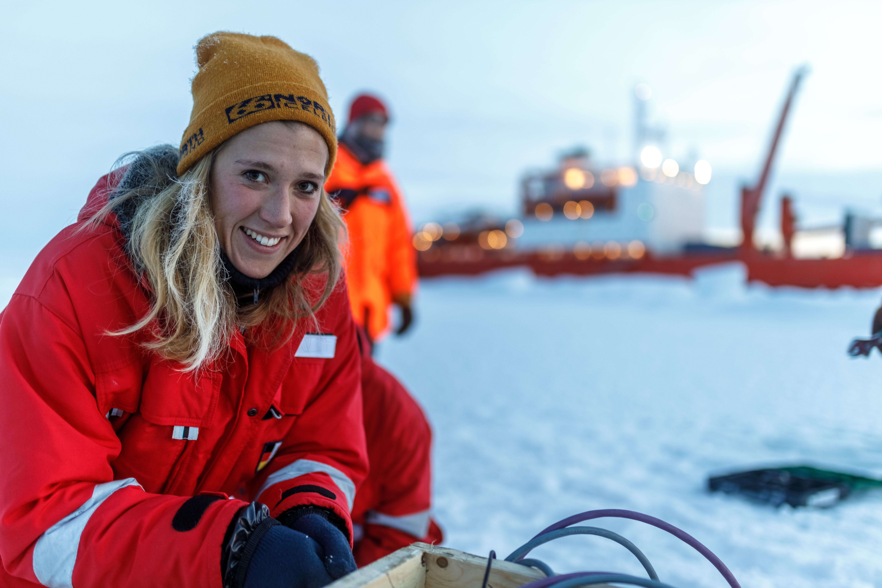 | Friederike Krüger war für sechs Wochen an Bord der Akademik Federov und berichtete über die Klimaforschung der MOSAiC-Expedition  (© Mario Hoppmann)

Nordwärts mit der Akademik Federov
Friederike Krüger reiste auf dem russischen Forschungsschiff Akademik Federov, das die Fahrt der Polarstern während der ersten Expeditionsphase begleitete und unter anderem zusätzlichen Schiffsdiesel sowie ergänzende Messinstrumente mitführte. Nach dem Andocken der Polarstern an eine geeignete Eisscholle fand ein direkter Schiff-an-Schiff-Austausch von Menschen und Material statt. Anschließend nahmen die Eisbrecher bewusst Abstand voneinander, um die für den Drift auserkorene Scholle nicht zu beschädigen und die Messungen nicht zu beeinträchtigen.

Die Polarstern nähert sich der Akademik Federov, um Treibstoff, Besatzung und wissenschaftliche Geräte aufzunehmen  © Alfred-Wegener-Institut/Esther Horvarth (CC-BY 4.0) | 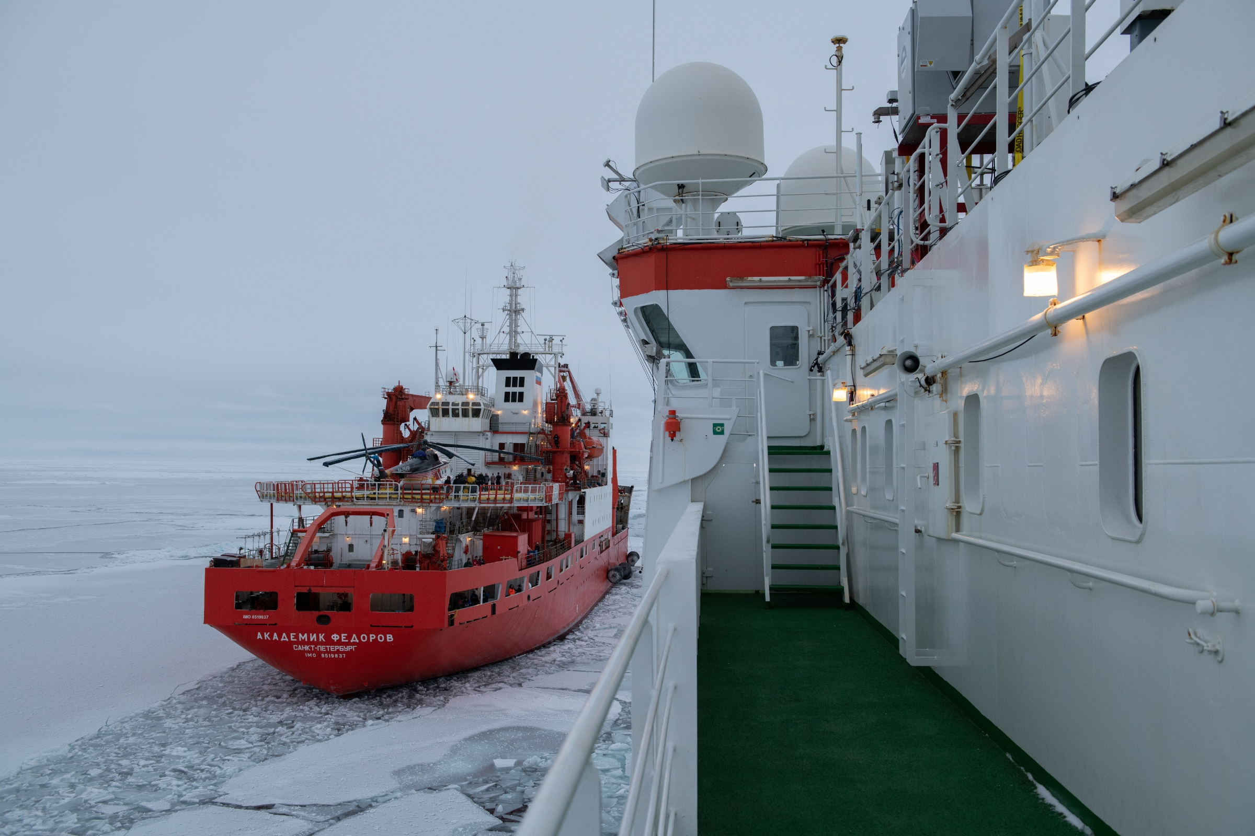

Mit ihren wissbegierigen Schülern aus der fünften Klasse der IGS Bothfeld konnte die Erdkundelehrerin während der Reise einmal über das bordeigene Satellitentelefon sprechen; ansonsten konnten Nachrichten zu vorgegebenen Zeiten über ein Messenger-Programm abgesetzt werden. „Natürlich haben die Schüler mich gefragt, ob ich denn auch Eisbären sehen würde“, erinnert sich Friederike Marie Krüger mit einem Schmunzeln. „Es gab allerdings auch persönliche Fragen zum Thema Heimweh und zu Besonderheiten beim Leben auf dem Schiff. Gefragt wurde auch, welchen Sinn es unter Umweltschutzaspekten ergibt, mit mehreren dieselbetriebenen Eisbrechern und zehntausenden PS durch die ansonsten unberührte arktische Natur zu pflügen.“

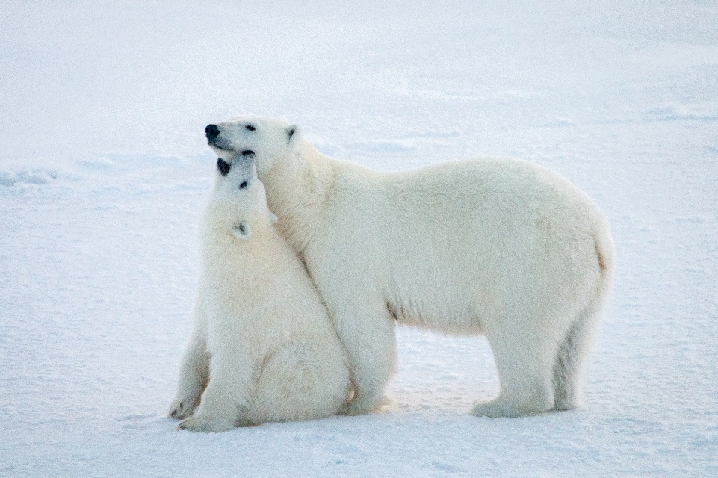 | Friederike Krügers Klasse interessierte sich am meisten für Eisbären  (© Jan Rohde)

Frostiges Filmen bei -25 Grad Celsius
Den Umgang mit der ihr zuvor unbekannten Audio-/Video-Technik meisterte Friederike Krüger beherzt: „Ich sagte mir, dass es ja nicht so schwer sein könne, persönliche Eindrücke in Bild und Ton festzuhalten“, berichtet die Lehrerin über ihren Learning-by-Doing-Ansatz, der sich als zielführend erwies: „Die Videoaufnahmen in 4K- und Full-HD-Auflösung sind wirklich gut geworden, was gleichermaßen für den Ton gilt“, so Krüger. „Anfangs hatte ich überhaupt nicht daran gedacht, externe Mikrofone mitzuführen, sondern wollte ausschließlich die Kompaktkamera verwenden. Fünf Tage vor der Abreise trafen dann aber zum Glück die beiden Sennheiser-Mikrofone bei mir ein.“

Der Großteil von Krügers Aufnahmen entstand im Freien und setzt die spektakuläre Landschaft sowie die Arbeit der Wissenschaftler in Szene. Da sich Kälte bekanntermaßen negativ auf die Kapazität von Batterien und Akkus auswirkt, hatte Friederike Marie Krüger in weiser Voraussicht zusätzliche Energiespender eingepackt, die bei Außeneinsätzen möglichst warm gelagert wurden – auch die Kompaktkamera wurde dicht am Körper geführt. „Die klirrende Kälte hat dennoch dazu geführt, dass die Autofokus-Funktion der Kamera nach kurzer Zeit ihren Dienst verweigerte und ich mich nach drinnen ins Warme begeben musste, bevor ich weiterfilmen konnte“, berichtet Krüger.

Die Außentemperaturen bewegten sich zwischen -20 und -25 Grad Celsius, und an Bord konnte die Kamera aufgrund der Schiffsbewegung nicht auf einem Stativ montiert werden. „Die Kälte war schon recht unangenehm“, räumt Friederike Marie Krüger ein. „Bei derartigen Minustemperaturen geht das Filmen ein paar Minuten gut, aber dann beginnen die Finger merklich zu schmerzen.“

Einsatz an Bord: Volle Kraft voraus mit dem Sennheiser MKE 440
Zur Tonaufnahme verwendete Friederike Krüger auf der Expedition zwei bewährte Sennheiser-Mikrofone: Bei Innenaufnahmen fand in erster Linie ein MKE 440 Verwendung, das auf den Blitzschuh der Kamera montiert wurde. Bei dem kompakten Stereomikrofon fangen zwei Kapseln in V-förmiger Anordnung akustisch einen Bereich ein, der mit dem Abbildungswinkel eines 35-mm-Kameraobjektivs korrespondiert – bei homogener Abdeckung des gesamten Feldes mit besonders hoher Sprachverständlichkeit im Bildfokus.

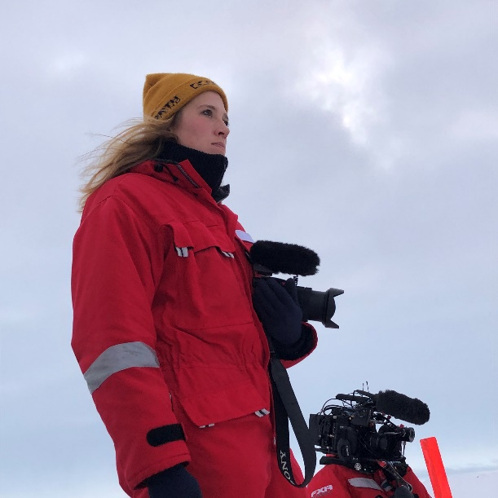 | Das Stereomikrofon MKE 440 war trotz des abgebildeten kleinen Abstechers nach draußen zumeist bei Innenaufnahmen im Einsatz…  (© Katharina Weiss-Tuider)

Selbstverständlich ist das MKE 440 gegen störenden Körperschall geschützt; die Kapseln sind intern elastisch aufgehängt. Ein feines, allerdings äußerst stabiles Drahtgeflecht aus rostfreiem Stahl schützt die Mikrofonkapseln vor mechanischer Beschädigung und reduziert darüber hinaus Windgeräusche, wobei im Gegensatz zu einem Schaumstoff-Windschirm die Hochtonabbildung nicht beeinträchtigt wird. Das stählerne Mesh dient zudem als wirkungsvolle Schirmung gegen elektromagnetische Einstreuungen. Für Außenaufnahmen stand Friederike Krüger der Fellwindschutz MZH 440 zur Verfügung.

Zuverlässig beim arktischen Außendreh: das Sennheiser MKH 416
Für Außenaufnahmen verwendete Friederike Krüger ein Sennheiser MKH 416, das durch einen Windschutzkorb MZW 60-1 und eine Windschutzhülle MZH 60-1 aus langhaarigem Polyestervlies vor Windgeräuschen geschützt wurde. Das kurze Richtrohrmikrofon wurde an einer Schwinghalterung MZS 20-1 angebracht, die dank Pistolengriff einfach zu führen war. „Ich habe schnell gelernt, dass es wichtig ist, ein Richtrohrmikrofon in Interviewsituationen exakt auf den Gesprächspartner auszurichten …“, berichtet Friederike Krüger.

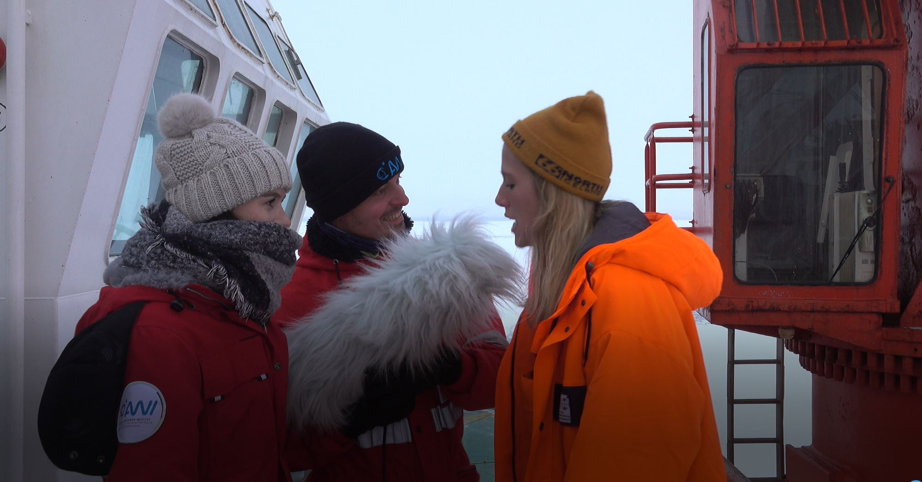
… während das klimaunempfindlichere MKH 416 in Windschutzkorb und Windschutzhülle den Großteil der Außenaufnahmen erledigte. Friederike Krüger (r.) mit Lisa Heusinger und Falk Ebert während der Produktion ihrer Minidokumentation

Das MKH 416 wurde per XLR-Kabel an den Sennheiser-Batteriespeiseadapter MZA 14 P 48 U angeschlossen und von diesem mit Phantomspannung versorgt, bevor das Mikrofonsignal über die 3,5-mm-Stereo-Minibuchse der Kompaktkamera mit automatischer Aussteuerung aufgezeichnet wurde. Die Aufnahmen wurden kameraintern auf SD-Karten gespeichert, welche von Friederike Krüger an Bord auf ihren Laptop und auf externe Festplatten gesichert wurden.

Klangphänomen Eispressung: „Knarzende Stahltüre mal 10!“
Und welches arktische Klangereignis war für sie das eindrucksvollste? Friederike Krüger berichtet mit lebhaften Worten über so genannte „Eispressungen“, bei denen sich die Eismasse bedingt durch Seegang, Gezeiten und Wind verdichtet und mit gewaltiger Kraft gegen die Schiffswand drückt. „Es ist vergleichbar mit dem zehnfachen Geräuschpegel einer knarzenden Stahltüre in einer leerstehenden Lagerhalle – direkt neben dem eigenen Bett!“

Härtetest bestanden!
„Die Sennheiser-Mikrofone haben trotz der rauen arktischen Bedingungen super durchgehalten, und ich hatte mit beiden Modellen nie ein Problem!“, berichtet Friederike Krüger zufrieden. „Die Tonaufnahme hat wirklich gut geklappt: Das MKE 440 hat sich bei den Innenaufnahmen an Bord bestens bewährt, und bei Außendrehs konnte das MKH 416 seine Stärken als Richtrohrmikrofon ausspielen. Mit Schutzkorb und Schutzhülle waren die störenden Windgeräusche gut in den Griff zu bekommen.“

Rückblickend ist Friederike Krüger froh, die Mikrofone mitgenommen zu haben: „Anfangs hatte ich mir ehrlich gesagt keine großen Gedanken über den Ton gemacht und wollte das in die Kamera integrierte Mikrofon verwenden“, berichtet die Lehrerin. „Erst auf dem Schiff ist mir dann wirklich klar geworden, wie wichtig gute Mikrofone sind, um Interviews mit verständlichem Ton aufzunehmen und Sound ganz allgemein in hoher Qualität einfangen zu können. Die Sennheiser-Technik war auf der Expedition eine große Hilfe für mich!“

Audiovisuelle Impressionen aus erster Hand
Lebhafte Erfahrungsberichte aus erster Hand, begleitet von in Eigenregie produzierten Videos und authentischen Tonaufnahmen: Seit ihrer Rückkehr in heimische Gefilde gibt Friederike Marie Krüger ihre Faszination für die Arktis nicht nur an Schüler und an Kollegen der IGS Bothfeld weiter – vielmehr hält die engagierte Pädagogin bundesweit Vorträge an Schulen, für die passende Unterrichtsmaterialien erarbeitet wurden. Uni-Seminare für Geographielehrer befinden sich in Vorbereitung, und darüber hinaus sind Projekte mit Museen geplant. Außerdem sind Krügers Video- und Audioaufnahmen gemeinsam mit weiterem Material auf der MOSAiC-Homepage zu finden.

Bilder und Grafiken der MOSAiC-Expedition stehen im Multimediabereich des Alfred-Wegener-Instituts zur Verfügung. Die zusätzlichen Fotos können hier heruntergeladen werden.

Über Sennheiser
1945 gegründet, feiert Sennheiser in diesem Jahr sein 75-jähriges Bestehen. Die Zukunft der Audiowelt zu gestalten und für Kunden einzigartige Sound-Erlebnisse zu schaffen – dieser Anspruch eint Sennheiser-Mitarbeiter und -Partner weltweit. Das unabhängige Familienunternehmen, das in der dritten Generation von Dr. Andreas Sennheiser und Daniel Sennheiser geführt wird, ist heute einer der führenden Hersteller von Kopfhörern, Lautsprechern, Mikrofonen und drahtloser Übertragungstechnik. Der Umsatz der Sennheiser-Gruppe lag 2019 bei 756,7 Millionen Euro. www.sennheiser.com

Lokaler Pressekontakt

Stefan Peters
stefan.peters@sennheiser.com
+49 (5130) 600 - 1026

